Lees onderstaande bijlage en ga verder naar de tweede pagina en voer de koelkast opdracht uit
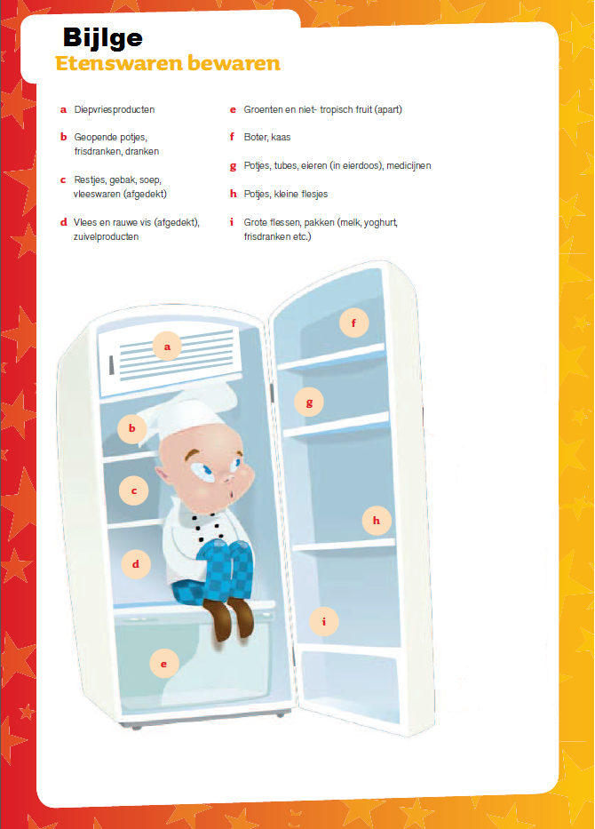

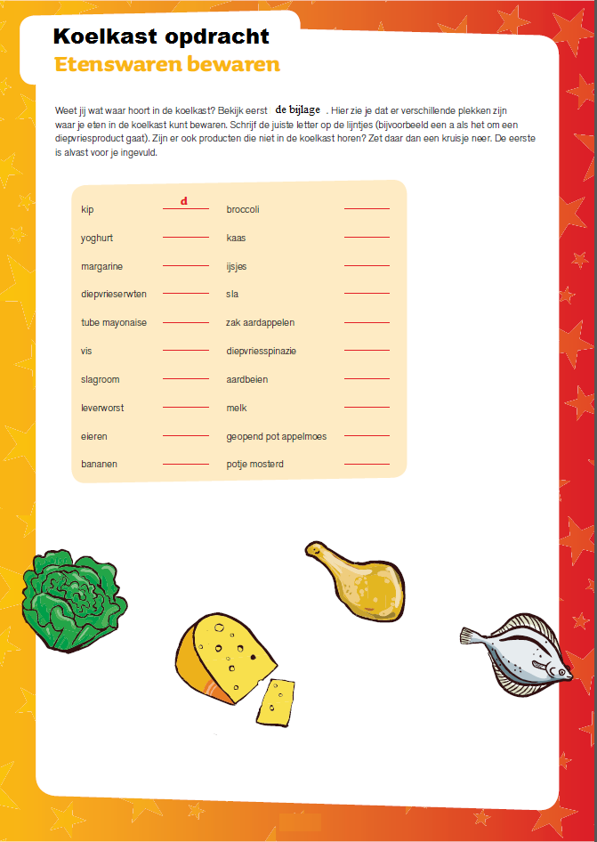

Zoals je bij stap 1 in de theorie kon zien zijn er veel verschillende soorten bacteriën in de keuken te vinden.
- salmonella
- campylobacter
- Listeria monocytogenes
- Bacillus cereus
- Clostridium botulinum
- Clostridium perfringens
- E. coli
- Staphylococcus aureus

Zoek op internet op wat voor bacteriën dit zijn en wat voor ziektes je hiervan kunt krijgen en werk dit uit in word. Dit mag in groepjes van 2.

